淮南联合大学

2018年适应社会需求能力自评报告



**二〇一八年九月三十日**

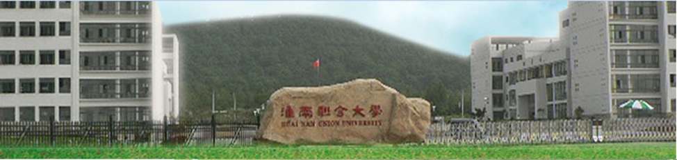

目 录

**第一部分 学校概况 3**

**第二部分 适应社会需求能力及办学特色 4**

**一、 办学基础能力 4**

**二、 “双师”队伍建设 8**

**三、 专业人才培养 12**

**四、 学生发展 16**

**五、 社会服务能力 23**

**第三部分 存在问题 28**

**一、专业特色凝练需进一步加强 28**

**二、创新服务能力需进一步提高 29**

**三、实践教学体系需进一步创新 30**

**四、校企合作层次需进一步提升 31**

**第四部分 改进措施及发展方向 31**

**一、以就业为导向，形成良性循环的人才培养机制 31**

**二、以学生为主体，实行灵活的教学模式 31**

**三、以能力为本位，突出职业技能培养特色 32**

**四、以创业为拓展，培养学生的创业意识和创业能力 32**

**五、以师资为先导，增强师资业务水平 32**

按照《国务院教育督导委员会办公室关于开展2018年全国职业院校评估工作的通知》（国教督办函﹝2018﹞17号）和《安徽省人民政府教育督导委员会办公室转发国务院教育督导委员会办公室关于开展2018年全国职业院校评估工作的通知》（皖教督函﹝2018﹞11号）文件精神，我校依据国务院教育督导委员会《高等职业院校适应社会需求能力评估指标》要求，结合学校实际办学情况作出自我评估并形成报告如下。

# 第一部分 学校概况

淮南联合大学成立于1984年9月，是经省政府批准、国家教育部备案的普通高等专科学校。学校位于中国六大煤电能源基地之一安徽省淮南市。学校先后并入淮南财政职工中专学校、安徽广播电视大学淮南分校及淮南职工大学，成为一所综合性的高等职业院校。近年来，学校规模不断扩大、教学质量稳步提高、办学特色逐年彰显、社会声誉日益提升。

学校以培养具有科学人文素养和专业技术的高素质技术技能型人才为办学定位，坚持以服务地方经济社会发展为宗旨，以立德树人和学生就业创业为导向，以深化教育改革、加强内涵建设和产教融合校企合作为途径，创新人才培养管理体制和运行机制，构建符合现代职业教育发展要求的办学机制，努力建成实用型人才培养和开放式办学格局的地方技能型高水平大学。

学校设有11个教学单位（8个院系，2个部及电大成人教育学院），1个职业技能鉴定站，承担着培养普通专科和成人本、专科学生的教学任务。目前，常设招生专业42个，“开放教育”本科专业16个、专科专业24个，各类在校生人数1.1万人。

# 第二部分 适应社会需求能力及办学特色

1. 办学基础能力

随着我校教育教学改革不断深入推进，办学规模不断扩大，教育部、省教育厅及淮南市财政对高职院校的投入力度不断增强，学校办学的各项基础条件得到较大改善，办学基础能力不断增强，为人才培养质量的不断提高夯实了基础。

（一）办学经费逐年递增，办学条件逐步改善

1、近三年办学经费收入情况

2015年度收入合计11250.85万元，其中：财政拨款收入7298.66万元，占64.87%；事业收入3792.3万元，占33.71%；其他收入159.88万元，占1.42%;2016年度收入合计13502.86万元，其中：财政拨款收入9595.53万元，占71.06%；事业收入3832.08万元，占28.38%；其他收入74.87万元，占0.56%;2017年度收入合计14501.6万元，其中：财政拨款收入11036.5万元，占76.11%；事业收入3248.99万元，占22.4%；其他收入214.08万元，占1.49%。

图1 近三年办学经费收入情况

2、近三年办学经费收入对比分析

近三年来,随着国家、安徽省和淮南市财政拨款和学校办学规模的不断扩大,学校办学经费收入逐年增长,其中2015年办学经费收入11250.85万元,比2014年增加2731.63万元，增长率为32.06%;2016年办学经费收入13502.86万元,比2015年增加2252.01万元，增长 20%;2017年办学经费收入14501.6万元，比2016年增加998.74万元，增长 7.4%。

图2 近三年办学经费收入对比

（二）教学仪器设备逐年增加,校内实践教学工位充足

学校教学仪器设备资产总值2015年7448.85万元,2016年为8204.35万元,2017年为9110.06万元，2015-2017年生均教学仪器设备值分别为10855.23元/生、12627.29元/生、12488.74元/生。

图3 近三年生均教学仪器设备资产总值

学校高度重视实验实训建设，逐年增加实验实训建设经费。校内八个院系的招生专业均建有校内实验实训室。目前，校内建有机电类专业实验实训室、化工类类专业实验实训室、建工类专业实验实训室、计算机类专业实验实训室、医学类专业实验实训室、经济类专业实验实训室、酒店管理类专业实验实训室、外语类专业实验实训室等8个实践教学基地群，包含有92个实验实训室，其中邮政快递实训基地为国家级示范专业实训教学基地。校内实践教学工位数2609个，教学工位数充足，满足实践教学需要。

（三）校舍面积达标，满足教学需要

淮南联合大学经过几十余载的艰苦创业，现已建设成为能够容纳近万人的地方高等职业院校，学校占地510956平方米。截止2017年9月份，学历教育在校生总数为8027人，生均占地面积63.65平方米/生；学校现有教学楼、实训楼、学科楼、办公楼、食堂、宿舍、大学生服务中心及体育场馆等教学、科研、生活设施，教学科研及辅助、行政办公用房公用房面积达137676平方米，生均教学行政用房面积为17.15平方米/生，学生宿舍面积达66351平方米，生均宿舍面积8.27平方米/生，实验、实习、实训场所面积43300平方米，生均实验、实习、实训场所面积5.39平方米/生。校舍面积各项指标均达到教育部《普通高等学校基本办学条件指标》的合格标准。为进一步满足教学科研需要，满足学生多元化阅读需求，学校决定建设新图书馆大楼，经多方筹措资金，新图书馆建设于2016年5月破土动工，目前正在紧张的施工中，预计2018年底投入使用。

学校立足建设地方技能型高水平大学的发展目标，十三五期间，学校将继续完成校内双创孵化基地、教学做一体化实训工厂，大型学术报告厅，新建风雨球场，智慧校园等项目建设，不断改善办学条件，努力形成环境和谐优美、文化与生态和谐统一、功能配套完善、专业文化特色鲜明，且与地方技能型高水平大学相适应的校园基本建设格局。

（四）信息化教学条件改善，信息化水平提升

1、校园网建设

我校计算机教学设备1904台，生机比约4:1。目前学校接入互联网出口带宽约为1210Mbps，其中移动1000M、电信200M、教育网10M。全校的校园网主干带宽已达万兆，另外学校2018年将实现全校网络的无线覆盖。学校现有网络信息点约6000个，2018年将达到7000个，上网课程数22门，电子邮件用户数10996个，数字资源总量约32T。

2、信息化管理系统建设

我校校园一卡通系统在就餐、购物、借阅图书、教学教务等方面都实现了一卡通，未来还将逐步扩大校园卡的使用范围。学校现有的业务系统有高校学生综合管理系统、校园一卡通、科发财务软件（2012网络版）、科发学生收费3.6.0、汇文文献信息服务系统软件V2.0、教务网络管理系统、网站群管理系统等，信息化应用水平显著提高。

3、数字化教学资源与组织建设

学校现有多媒体教室、实验实训室188间，已实现多媒体全覆盖。包括普通教室在内，实现了标准化的考场建设，已实现监控全覆盖。多媒体教学设备大量采用大屏触控操作，云端部署及管理，教师使用起来方便，优化了设备管理，得到了师生好评。学校加大了信息与网络中心机构组织建设力度，由副校长分管信息化建设，信息与网络中心负责实施推进。现信息与网络中心有专职信息化人员3人，兼职6人。学校信息化建设工作将以先进校为目标，不断强化管理，改善条件，改进方法，进一步改善我校信息化教学条件，提升信息化应用水平。

1. “双师”队伍建设

（一）近三年我校师资整体状况

1、教职工额定编制数

经淮南市机构编制委员会同意，我校核定的总编制为498名。

2、近三年教职工数

2015年教职工数为401人，2016年教职工数为397人，2017年教职工数为405人，近三年我校教职工数变化趋于平稳。

3、近三年专任教师数

2015年我校专任教师数为373人，2016年专任教师数为365人，2017年专任教师数为364人。近三年我校专任教师数基本保持不变。

4、近三年专业教师数

2015年为259人；2016年为 252人；2017年为256人。近三年专任教师数基本保持不变。

5、近三年双师型教师数

2015年我校双师型教师数为148人；2016年双师型教师数为174人；2017年双师型教师数为205人。近三年我校双师型教师数在逐年增长。

（二）发展方向

1、学校做好“人才引进工程”，加大人才引进力度，实施多样化人才引进方式，每年掌握引进专任教师，重点引进专业带头人、“双师型”业务骨干和新办专业急需师资，为学校发展提供人才保障。

2、学校进一步完善和落实引进和稳定人才政策，稳定教师队伍。

3、学校加大“双师型”教师培训，保证常设专业教学、研究力量，充实新设专业师资，使师资素质按“做大、做强、做优、做特”专业的要求实现较大提升，力争教授、副教授等高级职称比例和各级别“双师”教师比例，达到地方技能型高水平大学建设教师岗位设置的标准。

（三）实施“人才强校”战略，强力推进名师工程

学校大力实施“人才强校”战略，强力推进名师工程，师资队伍建设各项工作扎实推进。

1、学校教师队伍合理。

我校教职员工共405人，其中专任教师364人，在专任教师中，教授8人，副教授、高级工程师等副高级职称116名，中级职称155人。硕士研究生208人，硕士及以上学位人数253人，占专任教师数70% 。累计聘用校外兼职、兼课教师229人，聘请48人为名誉教授，形成了较为稳定合理的教师队伍。

图4 我校教师职称结构

2、人才资助成果显著。

近三年，我校每年投入人才专项经费20余万元。截至目前累计资助1人进入中国科技大学博士后工作站、21人获得安徽省优秀青年人才支持计划、7人被聘为安徽省中等职业教育评估专家、5名教师荣获安徽省“教学名师”荣誉称号、5名青年教师荣获安徽省“教坛新秀”荣誉称号、1人获得淮南市首届拔尖人才荣誉称号、1人获得淮南市高层次人才资助项目资助、4人荣获淮南市“舜耕英才”资助,人才资助政策成果显著,高层次人才队伍逐步形成。

3、“双师型”教师队伍结构更趋合理。

学校出台各项政策，不断加强“双师型”教师队伍建设。加强教师企业实践培训，增强教师企业实践能力，截止目前有近220人次的教师利用寒暑假到企事业单位锻炼。教师队伍结构更趋合理，“双师型”教师数量逐年递增，目前累计培养“双师素质”教师205名。学校鼓励专任教师通过进修、培训等各种途径考取与本专业相适应的职业资格证书，积极申报“双师型”教师。截止目前，学校有高级“双师型”证书36人，中级“双师型”证书57人，有初级“双师型”证书83人。

图5 我校各类“双师型”教师情况

4、教师培训工作扎实开展。

我校高度重视教师培训工作，稳步实施青年教师到国内外进修访学计划，累计派遣到国外学习教师2名，国内访问学者9名；积极落实国培、省培、网络培训、岗前培训学习任务，每年安排50多人次参加各类学习培训，投入教师培训经费40多万元，教师专业素质明显提升。

1. 专业人才培养

（一）专业人才培养模式改革与实践

持续完善专业人才培养方案，对接淮南一批有影响的企业，与企业技术人员共同开发“项目引领、融教学做一体”的优质核心课程，以典型的生产项目为载体，搭建课程的理论教学和实践教学平台，把实施生产项目作为目标任务来引领课程教学，在完成典型生产任务中实现课程目标，使学校的教学过程与企业的生产过程紧密结合。深化“教学做一体”的教学方式，实现“做中学”和“学中做”，使理论与实践融为一体。深化顶岗实习、工学交替等学工一体的教学模式，积极探索现代学徒制培养模式，加强职业道德教育，有机融合校园和企业文化，全面提高学生的综合素质。

（二）职业教育课程体系改革与完善

课程建设是高校教学基本建设的重要内容之一，加强课程建设是有效实施人才培养方案、落实教学计划、提高教学水平和人才培养质量的重要保证。根据学校发展规划和高技术技能人才培养定位，结合各院系专业建设实际情况，进行多次论证和广泛调研，优化和更新了课程体系。

加强专业实践与创业实践衔接，在专业实践教学中培养学生创业实践技能。结合职业技能竞赛典型的项目化、工程化、创新性以及接近接近生产的实际具有很强的职业岗位导向的特征。例如，我校机电系将《机械设计课程设计》、《电子技术课程设计》、《单片机课程设计》等传统的课程设计改为《机械创新设计》、《电子创新设计》项目化实训课程；以校内竞赛与技能考证代等考核方式替代传统笔试。

以教室、实训室、仿真室“三室”为基础，以识岗、习岗、顶岗“三岗”为途径，深度融合课内、课外、企业“三课堂”，拓展课堂的内涵外延，切实提高教学质量。按照由简单到复杂、由局部到整体、由单一技能到综合技能，重构课程结构和知识序列。按目标、计划、实施、检查与评估“四步法”实施教学。

以职业技能和科技创新作为第二课堂的主题，开展各种形式的科技创新实践活动，如机电系机械创新兴趣小组、电子创新兴趣小组、楼宇智能化系统安装与调试兴趣小组、机器人兴趣小组等。

切实开展好企业课堂的教学活动。机电系依托“厂中校”和“校中厂”采用“课堂+车间+师徒”的教学模式，如机电系在唐兴液压公司开展《液压与气动》课程的现场教学；在数控加工中心与淮南联翔机电设备公司开展《数控编程与操作》的现场教学；机电一体化设备制作、低压防爆电器、低压开关柜等课程分别与淮南万泰电子公司和淮南常力达电气公司合作开展现场教学。在企业顶岗实习阶段，指导学生学习企业的先进技术和先进企业文化，深入开展工程实践活动，参与企业技术创新和工程开发，将课内、课外、企业“三课堂”有机结合。

（三）实践教学环节内容改革与实践

实践教学是树立学生创新意识，培养学生实践和创新能力，提高学生综合素质的重要环节和手段，是学生认识和适应社会的有效途径。学校在实践教学实施中把能力要素分解到各实践环节中去并循序渐进，使学生形成良好的综合职业能力，提高职业技能，使技能考核与社会接轨，获得相关的职业资格证书，最终成为得到社会承认、检验实践教学质量的方式之一。

学校积极构建实践教学体系，坚持高起点，体现科学性、前瞻性和可操作性，体现各院系的学科特点和办学特色，同时发挥院系开展实践教学的积极性和能动性，与学校发展相协调，做到统一性和灵活性的有机结合。

学校在探索实践教学体系改革的过程中．从把握教育发展的趋势和基本规律出发，着力培养素质全面、技能型和应用型高级专门人才，以促进学生创新能力培养为目标，建立一个适应区域经济和社会发展需要、符合高校教育规律的实践教学新体系。

（四）校企合作产教融合改革与衔接

科研项目是开展高水平科学研究和支撑高质量人才培养的重要依托，也是引领学科发展的重要力量。我校对此十分重视，积极引导学校教师申报科研项目。2015年我校省市级以上纵向科研项目共计6项，经费为21.4万元，2016年科研项目共计14项，经费为63.00万元。2017年科研项目共计13项，经费为67.8万元。

图6 近三年纵向科研项目及经费情况

我校注重科研和企业合作，近几年我校教师向企业提供各种技术支持。2015年横向技术服务到款额为37.4万元，2017年横向技术服务到款额为1万元。

例如，计算机系联系企业专家进课堂，校企对接育栋梁。为了更好的进行“校企对接与合作”，结合动漫专业的就业特点，促进职业教育产教融合、校企合作、培养合格技术技能人才，计算机系动漫专业特邀千峰教育培训总监伊老师走进课堂，为动漫专业学生做UI实训指导。

建工系校内外实践教学基地有十几个，校内实训基地有建筑模型室、建筑虚拟仿真实训中心、建筑实体教学中心、建筑材料实训室、工种实训室、土工实训室和工程测量实训室等八个校内实训场地，校外实践教学基地有淮南市建管处、淮南相智建设有限公司、安徽国汉监理建设咨询有限公司、安徽智昊监理建设咨询有限公司、安徽精益测绘有限公司和淮南市房产局测绘中心等多家。通过校内外实训指导教师讲解，使学生对专业内容的理论认知得到了较大提升，对不同建筑工程结构的形式特点与施工过程有了深入理解，对工程相关技术人员的工作内容与职责进行了深入的学习与总结，为今后的岗位职业技能训练打下坚实的基础。

1. 学生发展
2. 毕业生获得职业资格情况

1、 实施职业资格证书制度，深化实践教学改革

学校实行学历证书、职业资格证书并重制度, 根据经济社会的发展需求调整专业设置、培养目标、教学计划和课程设置, 加强实践教学环节, 深化教学内容和课程体系的改革, 积极开展职业技能培训与考核, 提高学生技术素质和应用能力, 培养具有创新精神和实践能力的高素质创新型技术技能人才。例如，机电系2015届毕业生共考取了由人社部颁发的《二手车鉴定评估师证》和《中级电工证》共两种证书，获取证书人数为271人，当届毕业人数为300人，获取证书人数占总毕业人数的90.3%。

2、 实施职业资格证书制度，提高就业竞争能力

学校针对国家、区域和省市地方科技与经济及产业发展要求,实施职业资格证书制度,一方面促使学校根据市场需求合理设置专业, 重视实践教学,加速培养大批既具有必要的理论知识,又掌握职业操作的基本技能的复合型高层次人才，另一方面调动了学生重视实践学习的积极性,掌握基本技能,缩短从学生到员工角色的转变适应期, 提高了高职学生的就业竞争能力。

1. 就业率位居省内同类高校前列，用人单位满意度高

1、近三年毕业生就业率保持高位，就业质量好

（1）2015届毕业生就业情况

2015届毕业生人数2554人，就业人数2451人，就业率为95.96%，基本上实现充分就业。2015届毕业生中，20.05%的学生在制造行业就业，18.02%的学生在服务行业就业，14.1%的学生在卫生和社会工作行业就业，具体情况见表1。

|  |  |  |  |
| --- | --- | --- | --- |
| **表1：2015届毕业生就业行业分布** | | | |
| **序号** | **行业** | **人数** | **占比** |
| 1 | 农林牧副渔 | 18 | 0.75% |
| 2 | 采矿业 | 14 | 0.58% |
| 3 | 制造业 | 483 | **20.05%** |
| 4 | 电力、人力、燃气及水生产和供应业 | 18 | 0.75% |
| 5 | 建筑业 | 234 | **9.71%** |
| 6 | 批发零售业 | 129 | 5.35% |
| 7 | 交通运输、仓储和邮政业 | 57 | 2.37% |
| 8 | 住宿和餐饮业 | 68 | 2.82% |
| 9 | 信息传输、软件和信息服务 | 207 | 8.59% |
| 10 | 金融业 | 105 | 4.36% |
| 11 | 房地产业 | 19 | 0.79% |
| 12 | 租赁和商务服务 | 50 | 2.08% |
| 13 | 科学研究和技术服务 | 15 | 0.62% |
| 14 | 水利、环境和公共设施管理 | 9 | 0.37% |
| 15 | 居民服务、修理和其他服务 | 434 | **18.02%** |
| 16 | 其他事业单位 | 44 | 1.83% |
| 17 | 卫生和社会工作 | 341 | **14.16%** |
| 18 | 文化体育和娱乐业 | 55 | 2.28% |
| 19 | 机关 | 22 | 0.91% |

（2）2016届毕业生就业基本情况

2016届毕业生人数2610人，就业人数2426人，就业率为92.95%，基本上实现充分就业。2016届就业学生中，绝大多数学生留在安徽省就业，占72.2%，说明我校为地方经济发展输送了大批的智力人才，符合我校服务地方经济社会发展的办学思路。其他地区则主要分布在江苏、上海和浙江，长江三角洲一直以来都是我校毕业生就业的主要去向，具体情况见图7。

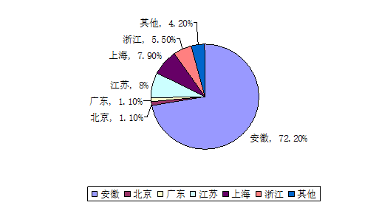

图7 2016届毕业生就业区域分布

在安徽就业的学生共有1815人，其主要分布在合肥（33.3%）、淮南（24.7%）和阜阳（7.2%）等地，这与省内生源分布较为相似（见图3），具体情况见图8。

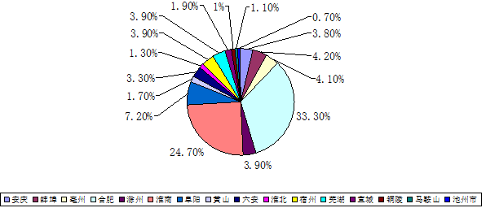

图8 2016届毕业生省内分布

2016届毕业生就业行业排在前三位的分别是制造业，18.42%，比2015届（20.05%）有所降低；批发零售业，12.57%；卫生和社会工作11.38，比2015届（14.1%）有所降低，具体情况见表2。

|  |  |  |  |
| --- | --- | --- | --- |
| **表2：2016届毕业生就业行业分布** | | | |
| **序号** | **行业** | **就业人数** | **占比** |
| **1** | 建筑业 | 236 | 9.39% |
| **2** | 金融业 | 165 | 6.57% |
| **3** | 农林 | 27 | 1.07% |
| **4** | 租赁和商务服务 | 94 | 3.74% |
| **5** | 住宿和餐饮业 | 109 | 4.34% |
| **6** | 制造业 | 463 | 18.42% |
| **7** | 信息传输、软件和信息服务 | 278 | 11.06% |
| **8** | 文化体育娱乐 | 78 | 3.10% |
| **9** | 卫生和社会工作 | 286 | 11.38% |
| **10** | 水利 | 12 | 0.48% |
| **11** | 批发零售业 | 316 | 12.57% |
| **12** | 采矿业 | 6 | 0.24% |
| **13** | 电力、热力、燃气及水生产和供应业 | 25 | 0.99% |
| **14** | 房地产业 | 74 | 2.94% |
| **15** | 公共管理、社会保障和社会组织 | 44 | 1.75% |
| **16** | 交通运输、仓储和邮政业 | 79 | 3.14% |
| **17** | 教育 | 40 | 1.59% |
| **18** | 居民服务、修理和其他服务业 | 129 | 5.13% |
| **19** | 军队 | 4 | 0.16% |
| **20** | 升学 | 48 | 1.91% |

（3）2017届毕业生就业基本情况

2017届毕业生人数2604人，就业人数2415人，就业率为92.74%，基本上实现充分就业。2016届就业学生中，绝大多数学生留在安徽省就业，有1772人（含专升本），占70.51%，我校为安徽地方经济社会发展输送了大批的智力人才，符合我校服务地方经济社会发展的办学思路。其他地区则主要分布在江苏、上海和浙江，长江三角洲一直以来都是我校毕业生就业的主要去向，与2016届毕业生就业去向总体一致，具体情况见下图9和图10。

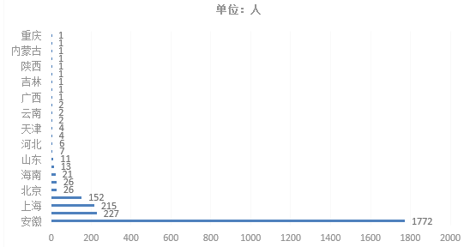

图9 2017届毕业生就业区域分布

图10 2017届毕业生就业去向比例分布图

在安徽就业的学生共有1731人（去除专升本），其主要分布为：合肥582人，占33.62%，较去年33.3%略高；淮南462人，占26.69%，较去年24.7%高出近2个百分点；阜阳143人，占8.26%，较去年7.2%高出1个百分点，具体情况见下图11。

图11 2017届毕业生省内就业分布图

2017届毕业生就业行业排在前三位的分别是制造业，占18.17，与去年18.42%基本持平；卫生和社会工作行业占11.44%；建筑业和信息传输、软件和信息服务行业均占10.48%，具体情况见表3。

**表3：2017届毕业生就业行业分布**

|  |  |  |  |
| --- | --- | --- | --- |
| **序号** | **行业** | **就业人数** | **占比** |
| **1** | 军队 | 6 | 0.24% |
| **2** | 采矿业 | 7 | 0.28% |
| **3** | 公共管理、社会保障和社会组织 | 10 | 0.40% |
| **4** | 农林 | 12 | 0.48% |
| **5** | 水利 | 14 | 0.56% |
| **6** | 电力、热力、燃气及水生产和供应业 | 19 | 0.76% |
| **7** | 升学 | 41 | 1.64% |
| **8** | 文化体育娱乐 | 56 | 2.24% |
| **9** | 教育 | 66 | 2.64% |
| **10** | 交通运输、仓储和邮政业 | 92 | 3.68% |
| **11** | 房地产业 | 101 | 4.04% |
| **12** | 租赁和商务服务 | 108 | 4.32% |
| **13** | 住宿和餐饮业 | 116 | 4.64% |
| **14** | 金融业 | 124 | 4.96% |
| **15** | 居民服务、修理和其他服务业 | 210 | 8.40% |
| **16** | 批发零售业 | 253 | 10.12% |
| **17** | 建筑业 | 262 | 10.48% |
| **18** | 信息传输、软件和信息服务 | 262 | 10.48% |
| **19** | 卫生和社会工作 | 286 | 11.44% |
| **20** | 制造业 | 454 | 18.17% |

2、近三年毕业生就业满意度高，特色鲜明

学校历来重视毕业生的就业工作，将实现毕业生的充分就业和高质量就业作为工作重心。近三届毕业生平均就业率达 96.96%，基本实现充分就业。近三届毕业生转正后的税前月均收入为 2500元左右；专业对口度为 60%左右；就业满意度为 95.02%，薪酬水平符合当地及行业实际，表明学院近年来毕业生总体就业质量较高。

近三年，学校毕业生留在安徽就业，呈现连续增长的趋势；在安徽就业的学生中留在本市就业的学生也有所增长，也进一步体现了学校立足地方、服务地方的办学定位，为地方经济社会发展提供了大量的人才智力支持。目前安徽和长三角地区依然是我校大学毕业生就业的主要目标区域，学校在安排毕业生就业的过程中应注重对这一区域优秀企业的引进和开发，满足学生就业需求，从而努力实现毕业生的充分就业。

近三年，就业毕业生中有60%多的学生集中在第三产业就业，主要分布为批发零售业13.57%，卫生和社会工作13.38%，信息传输、软件和信息服务11.06%；有29.52%学生集中在第二产业就业，主要分布为制造行业22.42%，建筑业10.39%；只有2.07%学生在第一产业就业。大量学生在第三产业就业符合社会经济发展的需求，而且在各就业行业中，学生工作岗位基本都在行业一线，说明学生对自身定位较为准确，就业心态较为端正。但是，在工作中发现学生中有一种抵制第一产业就业的倾向，很多学生不愿意到工厂、车间就业。

1. 社会服务能力
2. 调整专业结构，适应产业发展

我校设有机电系、化工系、建工系、经济管理学院、政文系、外语系、计算机系和医学院、电大成人教育学院和基础课部等11个教学单位，42个常设专业，涉及12个专业大类，24个专业科类，其中省级特色专业15个，校级特色专业4个。

学校在“十三五”期间，紧跟“互联网+”行动、《中国制造2025》等发展要求，适应新技术、新模式、新业态发展实际，围绕安徽产业结构升级和淮南市转型发展人才需求，及时跟踪人才市场需求变化，有针对性地调整和设置招生专业，不断完善专业动态调整机制和专业预警、退出机制。针对报到率低、就业率低、布点较多、生源不足、不能适应经济社会发展需要的专业主动进行了停招。重点建设装备制造业、现代服务业、生物制药等产教深度融合、职业教育特色鲜明的专业（群），大力发展就业容量大、门槛低的护理等医药卫生类专业，紧密对接地方产业，不断优化专业结构。

“十三五”期间，我校新增设的专业有新能源汽车技术、移动互联应用技术、商检技术、互联网金融、国际商务和市政工程技术6个专业，停招的专业有工业分析技术、电子信息工程技术、应用电子技术、化学制药技术、模具设计与制造、软件技术、报关与国际货运、保险和法律文秘9个专业。

**表4：2015-2017年学校专业设置对接地方产业情况**

| **序号** | **所属院系** | **专业名称** | **专业代码** | **在校生数（人）** | **重点专业** | **特色专业** | **对接地方产业** |
| --- | --- | --- | --- | --- | --- | --- | --- |
| **1** | 化工系 | 应用化工技术 | 570201 | 44 | 省级 | 省级 | 化工 |
| **2** | 机电系 | 电气自动化技术 | 560302 | 260 | 省级 | 省级 | 装备制造 |
| **3** | 机电系 | 机电一体化技术 | 560301 | 387 | 省级 | 省级 | 装备制造 |
| **4** | 机电系 | 机械设计与制造 | 560101 | 79 | 省级 | 省级 | 装备制造 |
| **5** | 机电系 | 模具设计与制造 | 560113 | 21 | 省级 | 省级 | 装备制造 |
| **6** | 建工系 | 工程造价 | 540502 | 460 | 省级 | 省级 | 现代服务业 |
| **7** | 建工系 | 建筑工程技术 | 540301 | 545 | 省级 | 省级 | 现代服务业 |
| **8** | 经济管理学院 | 电子商务 | 630801 | 322 | 省级 | 省级 | 现代服务业 |
| **9** | 经济管理学院 | 会计 | 630302 | 1139 | 省级 | 省级 | 现代服务业 |
| **10** | 经济管理学院 | 市场营销 | 630701 | 159 | 省级 | 省级 | 现代服务业 |
| **11** | 外语系 | 应用英语 | 670203 | 104 | 省级 | 省级 | 现代服务业 |
| **12** | 医学院 | 护理 | 620201 | 1957 | 省级 | 省级 | 现代服务业 |
| **13** | 医学院 | 口腔医学技术 | 620405 | 183 | 省级 | 省级 | 现代服务业 |
| **14** | 医学院 | 医学美容技术 | 620404 | 238 | 省级 | 省级 | 现代服务业 |
| **15** | 政文系 | 法律事务 | 680503 | 93 | 省级 | 省级 | 现代服务业 |
| **16** | 计算机系 | 计算机网络技术 | 610202 | 126 | 校级 | 校级 | 信息技术 |
| **17** | 计算机系 | 计算机应用技术 | 610201 | 360 | 校级 | 校级 | 信息技术 |
| **18** | 经济管理学院 | 保险 | 630205 | 20 | 校级 | 校级 | 现代服务业 |
| **19** | 经济管理学院 | 物流管理 | 630903 | 167 | 校级 | 校级 | 现代服务业 |
| **20** | 化工系 | 商检技术 | 630603 | 59 |  |  | 现代服务业 |
| **21** | 化工系 | 药品经营与管理 | 590301 | 215 |  |  | 现代服务业 |
| **22** | 化工系 | 药品生产技术 | 590202 | 147 |  |  | 生物制药 |
| **23** | 化工系 | 药物制剂技术 | 590209 | 75 |  |  | 生物制药 |
| **24** | 化工系 | 宝玉石鉴定与加工 | 520105 | 81 |  |  | 现代服务业 |
| **25** | 机电系 | 汽车电子技术 | 560703 | 213 |  |  | 装备制造 |
| **26** | 机电系 | 数控技术 | 560103 | 98 |  |  | 装备制造 |
| **27** | 机电系 | 新能源汽车技术 | 560707 | 74 |  |  | 装备制造 |
| **28** | 计算机系 | 动漫制作技术 | 610207 | 180 |  |  | 信息技术 |
| **29** | 计算机系 | 软件技术 | 610205 | 28 |  |  | 信息技术 |
| **30** | 计算机系 | 物联网应用技术 | 610119 | 70 |  |  | 信息技术 |
| **31** | 计算机系 | 移动互联应用技术 | 610115 | 80 |  |  | 信息技术 |
| **32** | 建工系 | 道路桥梁工程技术 | 600202 | 133 |  |  | 现代服务业 |
| **33** | 建工系 | 市政工程技术 | 540601 | 40 |  |  | 现代服务业 |
| **34** | 经济管理学院 | 报关与国际货运 | 630506 | 53 |  |  | 现代服务业 |
| **35** | 经济管理学院 | 互联网金融 | 630209 | 60 |  |  | 现代服务业 |
| **36** | 经济管理学院 | 连锁经营管理 | 630604 | 83 |  |  | 现代服务业 |
| **37** | 外语系 | 国际商务 | 630503 | 62 |  |  | 现代服务业 |
| **38** | 外语系 | 应用日语 | 670206 | 58 |  |  | 现代服务业 |
| **39** | 医学院 | 助产 | 620202 | 358 |  |  | 现代服务业 |
| **40** | 政文系 | 法律文秘 | 680502 | 27 |  |  | 现代服务业 |
| **41** | 政文系 | 酒店管理 | 640105 | 166 |  |  | 现代服务业 |
| **42** | 政文系 | 旅游管理 | 640101 | 82 |  |  | 现代服务业 |

根据《安徽省2016年国民经济和社会发展统计公报》，我省三次产业结构由上年的11.2:49.7:39.1调整为10.6:48.4:41，其中工业增加值占GDP比重为41.1%。产值结构呈现“二、三、一”的发展格局。

我省高职教育服务一产专业点55个，占比1.9%；服务二产专业点796个，占比27.7%；服务三产专业点2024个，占比70.4%。从上可看出，我省高教育专业结构与产业结构存在结构性差异，服务一、二产专业点相对不足，服务三产专业点相对较多，需要积极推进高职院校专业点设置供给侧改革，鼓励高职院校设置服务一产、二产专业点和技术含量高的三产专业点。

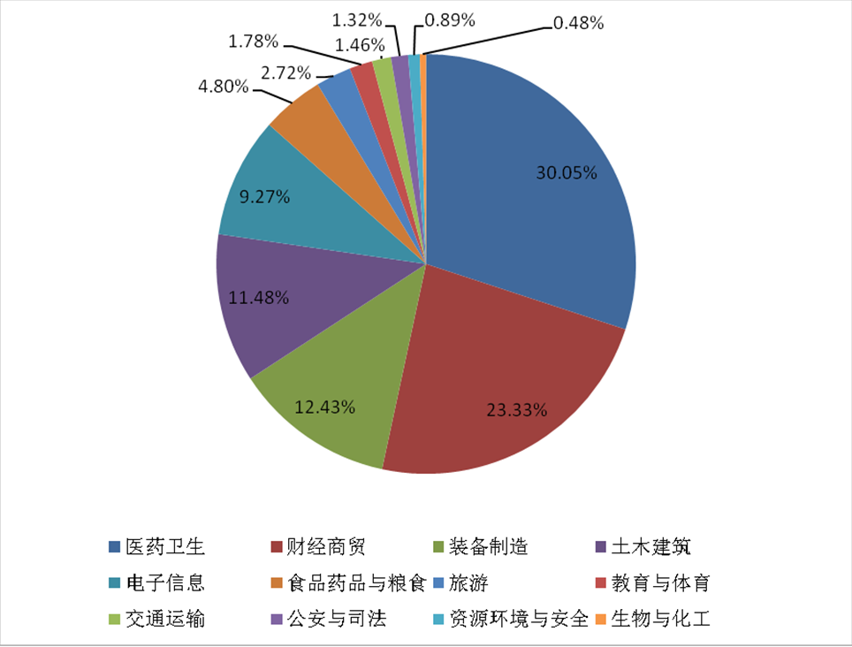

图12学校各专业大类全日制在校生占比

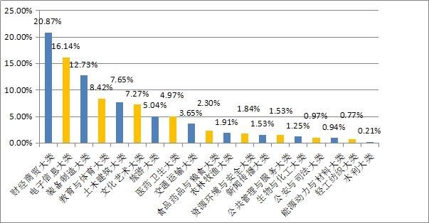

图13 安徽省高职专业布局情况

1. 开展科技合作，提高服务能力

学校以“面向行业、多元融合、分步实施、强化实践、突出创新”为思路，以构建校企合作“三类基地，五种模式”为路径，以提高学生专业素养和职业技能、增强学生创新意识、提升学生创业能力为目的的，各院系在探索多元融合的实践教学平台的改革中，取得了较好的成效。

1、专业教育与创新创业教育融合

创新创业教育与专业教育的目标是一致的，专业教育是创新创业教育的基础，创新创业教育对专业教育有促进、强化的作用。创新创业教育要渗透到具体的职业教育中。

2、加强理实一体课程的建设

在专业实践教学中培养学生创业实践技能。结合职业技能竞赛典型的项目化、工程化、创新性以及接近接近生产的实际具有很强的职业岗位导向的特征，以满足培养高素质技术技能型人才培养的需求。

3、专业课程与职业技能竞赛融合

职业技能竞赛项目化的特征，引领了实训课程改革的方向，引入职业技能竞赛内容和标准，对项目化课程进行改造，提炼、补充和完善，并实施以赛代考，融专业教学与职业技能竞赛和创新创业教育为一体。

例如，机电系在产学研创新基地建设方面，2012年在淮南联翔机电设备公司成立产学研创新基地；2013年与万泰电子联合成立科技创新研发中心；2014年与淮南联翔机电设备公司及淮南万泰电子公司联合申报了淮南市科技局高校创新团队与产学研项目——矿用设备智能控制系统开发创新团队。

机电系教师吕庆洲（副教授），在学校的支持下，被派往安徽唐兴机械设备有限公司挂职锻炼，不仅参加企业技术培训、承担生产任务，还主持研发项目。在此期间，吕老师主持了国家科技型中小企业创新基金项目“土压平衡全液压自动顶管机”，该项目在2017年获得淮南市科技进步奖二等奖。截止目前，项目研发的产品为企业新增利润150万元，创收外汇50余万美金，产品设备运用到我国“南水北调”、“引黄入郑”等大型管道铺设工程，部分设备出口到泰国、新加坡等国家。“新型齿圈式岩石顶管机”项目，是吕老师主持的又一项目，项目产品为企业获得新增收入8000万元，该项目在2017年10月获得安徽省机械工业科学技术奖二等奖。此外吕老师还主持了省科技攻关项目“顶管机地下空间智能导向测控系统”（项目编号1604a0902138），该项目已经申请发明专利7项（实审2项），发表论文4篇，项目设备研发制作任务基本完成，项目样机正在试验和试用阶段。

# 第三部分 存在问题

## 一、专业特色凝练需进一步加强

（一）开展专业调研，凝练专业特色

开展行业调研与毕业生跟踪调查，了解未来几年区域经济对专业人才的结构及能力岗位需求的变化，以及毕业生质量反馈情况，为教学改革和培养符合用人单位需求的高技能专业人才提供科学依据。

（二）完善课程体系，培养职业能力

以学生职业能力的培养为主要教学目标，完善“教、学、做”一体化的教学体系，巩固实践教学的主体地位。专业学生从入学开始，通过在校内外实训基地的实训、见习、实习，不断增强学生的职业感悟、职业意识、职业认同感、职业习惯和职业能力，提高学生融入职业的主动性与积极性。

## 二、创新服务能力需进一步提高

（一）完善创新创业教育体系

落实教育部关于创新创业教育课程“面向全体大学生，纳入教学主渠道”的要求，鼓励专兼职教师积极参与指导学生课外科技创新与实践活动 ，完善创新创业教育体系。

（二）创新机构设置

在专业教研室之外，设置创新教育研究室，研究和完善创新创业教育体系和规律，建设校企合作创新工作室，指导学生进行创新实践，提升学生的创新热情，培养学生的创业精神，提升学生的创业能力。

（三）创新课程建设

加强专业实践与创业实践衔接，在专业实践教学中培养学生创业实践技能，结合职业技能竞赛典型的项目化、工程化、创新性以及接近生产实际和具有职业岗位导向的特征，如机电系将《机械设计课程设计》、《电子技术课程设计》、《单片机课程设计》等传统的课程设计改为《机械创新设计》、《电子创新设计》项目化实训课程；以校内竞赛与技能考证代等考核方式替代传统笔试。

（四）创新创业实践

充分利用大学生创业孵化基地，帮助学生选择创业项目进行创新创业训练，并为学生提供资金资助以及咨询服务。鼓励专兼职教师积极参与指导学生课外科技创新与实践活动，条件成熟时引导和帮助学生开展创新创业实践。

## 三、实践教学体系需进一步创新

1、实践教学管理体制需进一步建立健全和完善

良好的教学管理体制构建是新的实践教学体系建立的必要保证，是确立实践管理运行机制、推动实践内容和方法改革的基础，要建立相配套的政策和运行机制，制定并实施相应的管理政策和办法，为实践教学改革的实施提供有力保障。

2、实践教学环节和内容的改革需进一步深化

学校需加强实践能力和创新能力培养的力度，形成讲课、实验、实习三位一体的基本格局。在实践教学方面，形成基本知识和基本技能传授、验证、综合技能培训有机结合的教学模式，使人才培养更能适合社会的发展需要。在教学环节上，要求各院系部积极采用先进的实践教学手段，开展实践教学，提高学生对理论教学基本概念的理解和实际操作应用能力，达到理论联系实际的目的。

## 四、校企合作层次需进一步提升

（一）采用多平台递进式的有机融合，科学地对实践教学资源实现合理整合；教学安排上采用分段开展，多元有机融合，使得学生在知识和技能系统地提高。

（二）通过校企共建实训室和开设第二课堂，在教学中引入行业企业的新技术、新工艺和新标准，促进专业与产业的同步发展。建设三类基地，分类开展五种校企合作模式，建立校企合作长效机制。

# 第四部分 改进措施及发展方向

## 一、以就业为导向，形成良性循环的人才培养机制

在课程改革过程中，以满足企业的岗位需求为课程改革的出发点，通过校企合作，密切与市场联系，主动适应当地经济发展和行业及就业市场的变化，及时调整专业课程设置，探索和建立按企业用人为导向的人才培养机制。

## 二、以学生为主体，实行灵活的教学模式

学校各院系在课程改革上，充分考虑学生的认知水平和已有知识、技能与兴趣，力求在课程体系、学习内容、教学组织、教学评价等方面给师生提供选择和创新的空间，构建开放式的课程体系，采用灵活的模块化课程结构，实施个性化教学、一体化教学满足学生的不同需要。

## 三、以能力为本位，突出职业技能培养特色

学校把提高学生职业能力放在核心位置，加强实践性教学环节，各院系通过对人才市场、行业、企业的调查，对职业岗位进行能力分析，明确专业领域的核心能力，并围绕核心能力的培养形成专业领域课程体系，优化课程结构，实现课程设置与就业岗位对接，学历证书和职业资格证书结合，提高专业教学的针对性和适应性。

## 四、以创业为拓展，培养学生的创业意识和创业能力

在日趋严峻的就业形式下，培养和扶持学生创业已成为教学部门重点考虑的解决就业的途径之一。因此在专业课程改革过程中应重点考虑这一需求，增设创业实训内容和新开创业培训课程。

## 五、以师资为先导，增强师资业务水平

不断壮大专业教师师资队伍，教师是学生知识技能的源泉，随着社会的进步，教师的思想要与时俱进，业务水平技术水平也要与社会接轨。学校通过派出教师参加师资培训，提升教学团队的专业、职业能力，不断引进硕士以上专业师资，逐步增强师资业务水平。